OS-2026060504
飞盛-丁玲
2001 三层文件盘：5箱

3003-3 三联杂志架：3箱
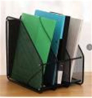
3003-4 四联杂志架：2箱
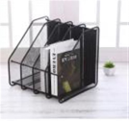
预期发货时间：2026/06/06

